MENINGKATKAN PERCAYA DIRI PESERTA DIDIK KELAS VIII DENGAN MENGGUNAKAN LAYANAN KONSELING KELOMPOK
DI SMPN 1 KOTA CIREBON

SKRIPSI

Diajukan untuk memenuhi salah satu syarat
Memperoleh Gelar Sarjana Sosial (S.Sos)
pada Jurusan Bimbingan Konseling Islam (BKI)

PUTRI FARAHDIBA HERMAWAN
1808306114

FAKULTAS DAKWAH DAN KOMUNIKASI
INSTITUT AGAMA ISLAM NEGERI (IAIN)
SYEKH NURJATI CIREBON
2022 M/ 1443 H
MENINGKATKAN PERCAYA DIRI PESERTA DIDIK KELAS VIII MENGGUNAKAN LAYANAN KONSELING KELOMPOK
DI SMPN 1 KOTA CIREBON

SKRIPSI

Diajukan untuk memenuhi salah satu syarat
Memperoleh Gelar Sarjana Sosial (S.Sos)
pada Jurusan Bimbingan Konseling Islam (BKI)

PUTRI FARAHDIBA HERMAWAN
1808306114

FAKULTAS DAKWAH DAN KOMUNIKASI
INSTITUT AGAMA ISLAM NEGERI (IAIN)
SYEKH NURJATI CIREBON
2022 M/ 1443 H

ABSTRAK

PUTRI FARAHDIBA HERMAWAN. 1808306114. Meningkatkan Percaya Diri Peserta Didik Kelas VIII Menggunakan Layanan Konseling Kelompok di SMPN 1 Kota Cirebon.

Percaya diri merupakan sikap positif yang harus dimiliki oleh setiap individu termasuk para siswa yang dimampukan untuk mengembangkan penilaian positif terhadap diri dan lingkungannya Penelitian ini dilatarbelakangi dengan masih adanya siswa yang belum percaya diri dalam mengikuti kegiatan pembelajaran yaitu ditunjukkan dengan sikap siswa yang belum bisa focus sepenuhnya dalam mengkuti pembelajaran, belum berperan aktif dalam kelompok, cenderung menyendiri dengan bermain ponsel ketika istirahat, serta takut untuk mengemukakan pendapatnya saat diskusi berlangsung.

Penelitian ini bertujuan untuk mendeskripsikan sikap percaya diri peserta didik sebelum diterapkannya layanan bimbingan kelompok pada kelas VIII SMPN 1 Kota Cirebon, mendeskripsikan efektivitas dalam pelaksanaan layanan bimbingan kelompok yang diterapkan untuk meningkatkan percaya diri peserta didik pada kelas VIII SMPN 1 Kota Cirebon serta mendeskripsikan peningkatan sikap percaya diri peserta didik setelah diterapkannya layanan bimbingan kelompok ditinjau dari aspek tingkah laku, dan emosi pada kelas VIII SMPN 1 Kota Cirebon.

Penelitian ini menggunakan motode penelitian kualitatif deskriptif. Teknik pengumpulan data ada tiga yaitu wawancara, observasi, dokumentasi. Dalam penelitian ini, dokumentasi yang terkumpul dengan melalui beberapa cara yaitu dengan melalui: pengambilan gambar, rekaman, dan catatan.

Berdasarkan hasil penelitian menggunakan analisis deskriptif, pada penelitian meningkatkan percaya diri siswa dengan melakukan pelayanan konseling kelompok dengan teknik permainan terhadap percaya diri siswa diperoleh hasil rata-rata sebelum diberikan perlakuan dimana siswa sangat kurang percaya diri ketika mengemukakan pendapat dan berdiskusi dengan teman. Efektivitas selama pelaksanaan layanan konseling kelompok dapat berjalan dengan baik dan lancar. Setelah mendapatkan pelayanan konseling kelompok dengan teknik role playing, rata-rata siswa tersebut mengalami peningkatan, dimana mereka tidak lagi malu-malu untuk berbicara di depan teman-temanya, dan tidak ragu untuk menyampaikan pendapat dalam suasana kelompok serta yakin atas kemampuan dirinya. Secara keseluruhan siswa sudah mampu memahami indikator dari percaya diri dengan baik sehingga setelah diberikan pelayanan oleh BK terhadap rasa percaya diri, terjadi peningkatan dibandingkan sebelum diberikan perlakuan.

Kata Kunci: Percaya Diri Siswa, Layanan Konseling Kelompok, Peserta Didik Kelas VIII di SMPN 1 Kota Cirebon.

ABSTRACT

PUTRI FARAHDIBA HERMAWAN. 1808306114. Increasing the Confidence of Class VIII Students Using Group Counseling Services at SMPN 1 Cirebon City.

Self-confidence is a positive attitude that must be possessed by very individual, including students who are enable to develop a positive assessment of themselves and their environment. The research is motivated by the fact that there are still students who are not confident in partipating in learning activities in class, which is indicated by the attitude of students who cannot fully focus on learning, have not played an active role in groups, tend to be alone by playing hanphone during breaks, and are afraid to express their opinions during the discussion.
This study aims to describe the self-confidence of students before the implementation of group guidance services in class VIII SMPN 1 Cirebon City, describe the effectiveness in the implementation of group guidance services that are applied to increase student confidence in class VIII SMPN 1 Cirebon City and describe the increase in trust attitudes. students after the implementation of group guidance services in terms of behavior, and emotions in class VIII SMPN 1 Cirebon City.
This research uses descriptive qualitative research method. There are three data collection techniques, namely interviews, observation, and documentation. In this study, the documentation was collected in several ways, namely through: taking pictures, recordings, and notes.
Based on the results of the study using descriptive analysis, in the research to increase students' self-confidence by conducting group counseling services with game techniques on students' self-confidence, average results were obtained before being given treatment where students were very less confident when expressing opinions and discussing with friends. Effectiveness during the implementation of group counseling services can run well and smoothly. After receiving group counseling services using the role playing technique, the average number of students experienced an increase, where they were no longer shy to speak in front of their friends, and did not hesitate to express opinions in a group atmosphere and were confident in their abilities. Overall, students have been able to understand the indicators of self-confidence well so that after being given services by BK on self-confidence, there is an increase compared to before being given treatment.

Keywords: Self-confidence, group counseling services, class VIII students of SMPN 1 Cirebon

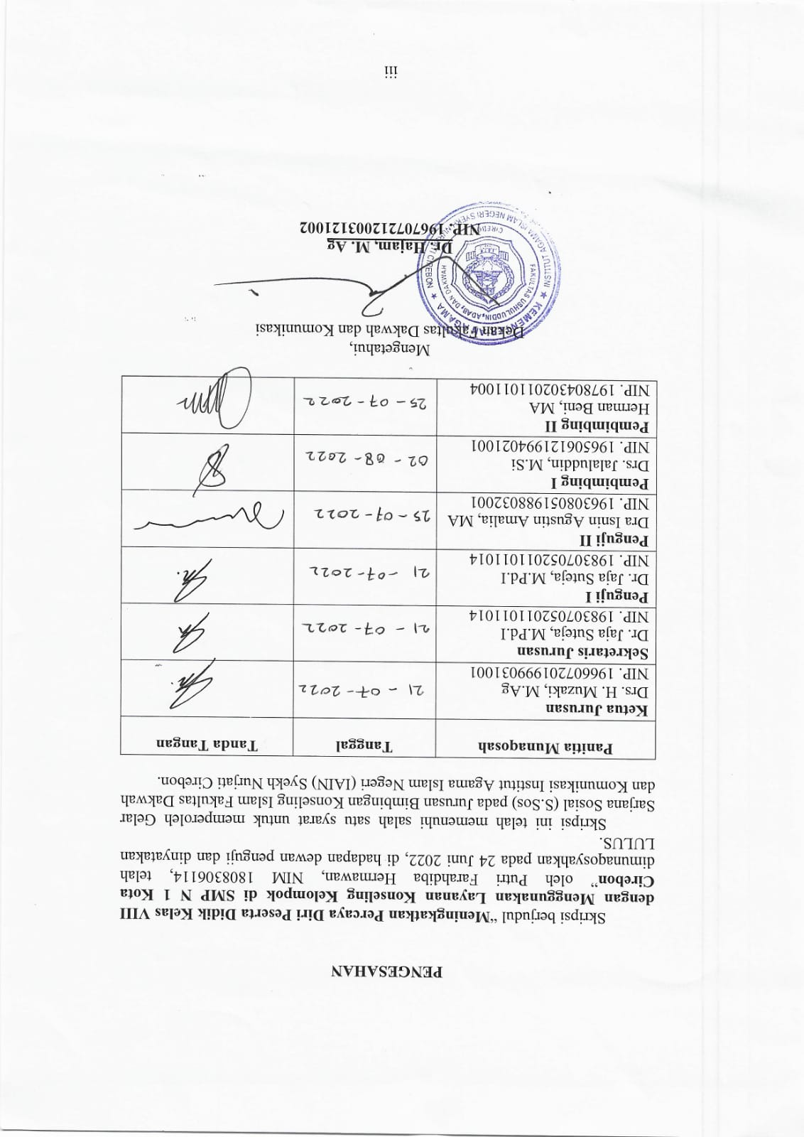
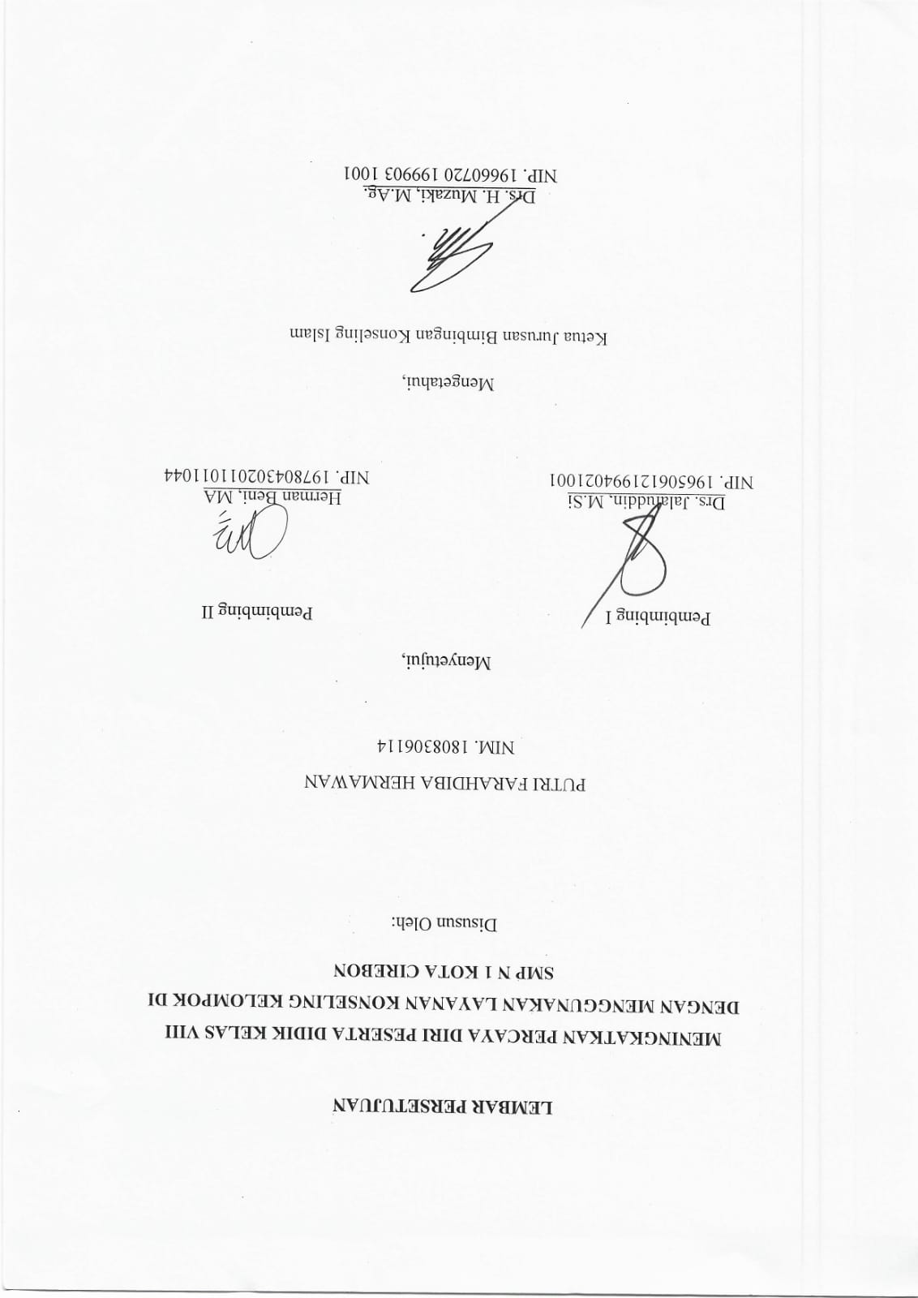

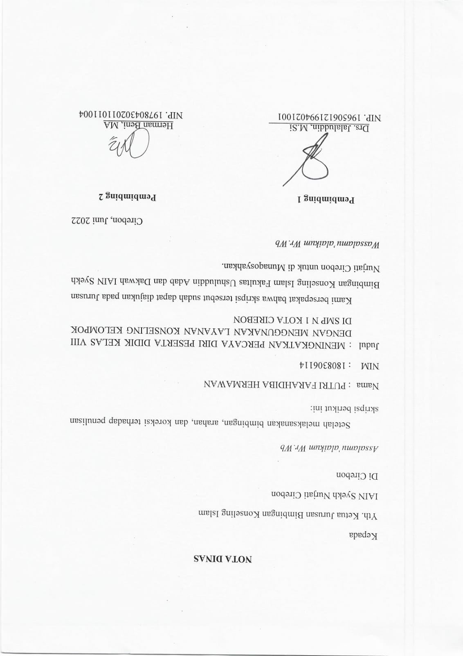

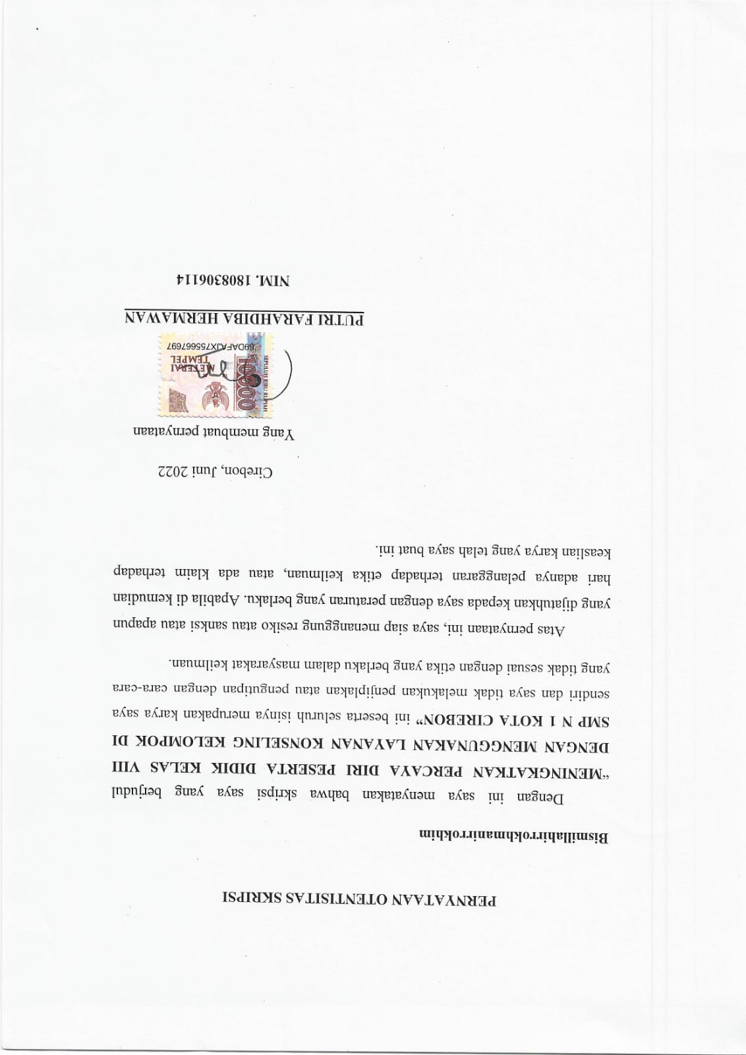

RIWAYAT HIDUP

Nama Lengkap Putri Farahdiba Hermawan, Atau biasa dipanggil Diba. Putri Farahdiba Hermawan merupakan anak pertama dari tiga bersaudara, Lahir dari pasangan suami-istri Hery Hermawan dan Ria Soraya. Lahir pada hari 29 Agustus 2000 Depok, tepatnya di Bidan Rahmi.

Riwayat Pendidikan Putri Farahdiba Hermawan:
- SDN Sukamaju 3, Kel. Sukamaju, Kec. Cilodong, Kota Depok (2006-2012)
- SMP PGRI Depok II Tengah, Kel. Mekarjaya, Kec. Sukmajaya, Kota Depok (2012-2015)
- SMK 1 Perintis Depok, Kec. Pancoran Mas, Kota Depok (2015-2018)
- Melanjutkan studi di IAIN Syekh Nurjati Cirebon Jurusan Bimbingan Konseling Islam (2018-2022)
Riwayat Organisasi Putri Farahdiba Hermawan:
- Wakil Ketua Paduan Suara di SMP PGRI Depok II Tengah (2014)
- PRAMUKA di SMK 1 Perintis Depok (2015-2018)
- Kadiv Ketertiban MPK SMK 1 Perintis Depok (2015)
- Pin Saka Bahari Angkatan 1 Kota Depok (2016-2018)

MOTTO

“Fakta bahwa kamu berpikir untuk melakukan yang lebih baik adalah bukti kamu mengalami kemajuan”
(H. Renjun)

“You are the main character in your own life”
(Doy)

“Perbanyak bersyukur, kurangi mengeluh. Buka mata, jembarkan telinga, perluas hati. Sadari kamu ada pada sekarang, bukan kemarin atau besok, nikmati setiap momen dalam hidup, berpetualanglah”

PERSEMBAHAN

Puji syukur kepada Allah SWT yang telah memberikan nikmat iman, islam, dan sehat dan juga telah meridhoi dan mempermudah segalanya dalam penyusunan skripsi ini yang saya persembahkan untuk:
- Kedua orang tua saya, Kedua Adik, Kedua Nenek dan Kakek saya tercinta, Bapak Hery Hermawan, Ibu Ria Soraya, Syahrevi Muzareva Hermawan, Dafa Farel Fahrezi Hermawan, Nenek Kokom Roningsih yang telah banyak berjasa dalam hidup saya, selalu memberikan semangat untuk tetap menuntut ilmu dan selalu memberikan motivasi untuk menyelesaikan study ini, semoga dengan selesainya study ini saya bisa membuat Ayah, Mamah, Kedua Adik, Nenek menjadi bangga dan bahagia
- Tante, Om yang saya sayangi dan hormati, Ibu Ella Herawaty, Bapak Lilik Agus Darmawan, yang telah banyak berjasa dalam hidup saya yaitu membiayai saya selama study, memberikan semangat, serta selalu mendukung saya untuk menyelesaikan study ini, semoga dengan selesainya study ini saya bisa membuat om, tante dan sepupu saya bangga
- Saudara-saudara saya dan keluarga tercinta di Depok maupun di Cirebon yang selalu membantu dan mendukung secara materi maupun dukungan moril dalam menyelesaikan proses study saya, mudah-mudahan semuanya selalu dalam ridho dan rahmat Allah SWT
- Kaffah Febriningrum, Putri Rizkita F, Sopiyatul Parida dan Bubung Mahbubilah, yang telah banyak berjasa dalam hidup saya selama menjalani study, selalu memberikan semangat, dan juga yang telah mengajarkan saya bahwa teman sejati itu bukan hadir disetiap saat, tetapi selalu hadir disaat yang tepat
- Tak lupa juga buat diri saya pribadi yang terus maju dan berjuang agar tetap semangat dalam menjalani kehidupan serta meraih kebaikan.
- Serta teman-teman BKI Angkatan 2018 yang bersama-sama berjuang dalam pembuatan skripsi, terimakasih juga untuk semua pihak yang tidak bisa disebutkan satu persatu. Saya ucapkan terimakasih semoga ALLAH SWT membalas dan melipat gandakan kebaikan-kebaikan kalian semua. Aamiin..
Pada penulisan ini peneliti menyadari bahwa penulisan ini masih jauh dari kata sempurna. Untuk itu dibutuhkan saran dan kritik guna memperbaiki Skripsi ini. Semoga Skripsi ini bisa bermanfaat khususnya untuk peneliti dan umumnya bagi para pembaca.
Wassalaamu’alaiikum Warahmatullahii Wabarokatuh

KATA PENGANTAR

Assalamu’alaikum Warahmatullahi Wabarokatuh
Puji dan syukur kami panjatkan kehadirat Allah SWT tidak lupa semoga shalawat serta salam senantiasa tercurah limpahkan kepada baginda Rasulullah SAW beserta keluarga dan sahabatnya. Berkat qudrat dan iradat Allah SWT akhirnya Saya Dapat Menyelesaikan Tugas Pembuatan Proposal Skripsi Yang Berjudul Meningkatkan Percaya Diri Peserta Didik Kelas VIII dengan Menggunakan Layanan Konseling Kelompok di SMPN 1 Kota Cirebon
Dalam kesempatan ini penulis ingin menyampaikan terima kasih kepada semua pihak yang memberikan bantuan, dorongan, bimbingan dan arahan kepada penulis.
Ucapan terima kasih tersebut penulis sampaikan kepada :
- Dr. H. Sumanta, M.Ag, Rektor Institut Agama Islam Negeri (IAIN) Syekh Nurjati Cirebon.
- Dr. Hajam, M.Ag, Dekan Fakultas Usuluddin Adab dan Dakwah ( FUAD) Institut Agama Islam Negeri (IAIN) Syekh Nurjati Cirebon
- Drs. H. Muzaki, M.Ag, Ketua Jurusan Bimbingan dan Konseling Islam, Institut Agama Islam Negeri Syekh Nurjati Cirebon.
- Dr. Jaja Suteja, M.Pd.I, Sekretaris Jurusan Bimbingan dan Konseling Islam.
- Drs. Jalaluddin, M.Si dosen Pembimbing I (Satu). Terima kasih banyak telah meluangkan waktunya untuk terus membimbing dan memotivasi peneliti dalam menyelesaikan tugas akhir penulisan skripsi ini.
- Herman Beni, M.A selaku dosen Pembimbing II (Dua). Terima kasih banyak telah meluangkan waktunya untuk terus membimbing dan memotivasi peneliti dalam menyelesaikan tugas akhir penulisan skripsi ini.
- Segenap Dosen Fakultas Ushuluddin Adab dan Dakwah, khusunya Dosen BKI, yang telah memberi ilmu yang bermanfaat kepada peneliti.
- Rekan-rekan mahasiswa seperjuangan yang tidak dapat disebutkan satu per satu dan seluruh pihak yang telah membantu melancarkan dalam penyusunan skripsi ini, terkhusus untuk anak-anak BKI angkatan 2018, semoga kita semua menjadi orang-orang yang sukses dan bermanfaat.
Peneliti hanya dapat memohon kepada Allah SWT, semoga limpahan rahmat dan hidayat-Nya terlimpahkan kepada seluruh pihak yang telah membantu dalam penyelesaian skripsi ini. Semoga Allah SWT memberikan balasan yang berlipat ganda. Akhirnya peneliti berharap semoga skripsi ini dapat bermanfaat bagi semua pihak. Apabila dalam penyusunan skripsi ini banyak kekurangan, peneliti mohon maaf yang sebesar-besarnya.
Wassalamu’alaikum Wr.Wb.

Cirebon, Juni 2022

PUTRI FARAHDIBA HERMAWAN NIM. 1808306114

DAFTAR ISI
ABSTRAK i
ABSTRACT ii
PENGESAHAN iii
LEMBAR PERSETUJUAN iv
NOTA DINAS v
PERNYATAAN OTENSITAS SKRIPSI vi
RIWAYAT HIDUP vii
MOTO viii
PERSEMBAHAN ix
KATA PENGANTAR x
DAFTAR ISI xii
DAFTAR TABEL xv
DAFTAR LAMPIRAN xvi
BAB I PENDAHULUAN 1
- Latar Belakang 1
- Perumusan Masalah 7
- Identifikasi Masalah 7
- Fokus Masalah 7
- Pertanyaan Penelitian 7
- Tujuan Penelitian 8
- Kegunaan Penelitian 8
- Penelitian Terdahulu 9
- Tinjauan Teori 14
- Metode Penelitian 17
      - Jenis Penelitian 17
      - Tempat dan Waktu Penelitian 18
      - Sumber Data 19
      - Teknik Pengumpulan Data 20
      - Teknik Analisis data 20
- Sistematika Penelitian 21
BAB II LANDASAN TEORI 22
- Percaya Diri 22
            - Pengertian Kepercayaan Diri 22
            - Jenis-jenis Kepercayaan Diri 22
            - Kondisi Anak Yang Tidak Percaya Diri 23
            - Faktor-Faktor Yang Mempengaruhi Kepercayaan Diri 24
            - Terbentuknya Kepercayaan Diri 25
            - Pentingnya Memiliki Sikap Percaya Diri 26
            - Meningkatkan Kepercayaan Diri 27
- Siswa 30
- Pengertian Siswa 31
- Peran Siswa 32
- Konseling Kelompok 32
- Pengertian Konseling Kelompok 32
- Tujuan Layanan Konseling Kelompok 34
- Fungsi Konseling Kelompok 35
- Asas-asas Konseling Kelompok 35
- Tahapan dalam Konseling Kelompok 36
- Evaluasi Layanan Konseling Kelompok 37
BAB III PROFIL LEMBAGA 43
- Profil SMPN 1 Kota Cirebon 43
- Visi, Misi SMPN 1 Kota Cirebon 43
- Struktur Organisasi SMPN 1 Kota Cirebon 45
- Profil BK di SMPN 1 Kota Cirebon 46
- Visi dan Misi BK di SMPN 1 Kota Cirebon 46
- Personalia Bimbingan dan Konseling 47
- Tugas Personalia Bimbingan dan Konseling 48
- Mekanisme Kerja Layanan dan Bimbingan Konseling 49
BAB IV HASIL PENELITIAN DAN PEMBAHASAN 61
- Profil Informan 61
- Hasil Penelitian 62
- Hasil Pembahasan 65
BAB V PENUTUP 68
- Simpulan 68
- Saran 68
DAFTAR PUSTAKA 69
LAMPIRAN-LAMPIRAN

